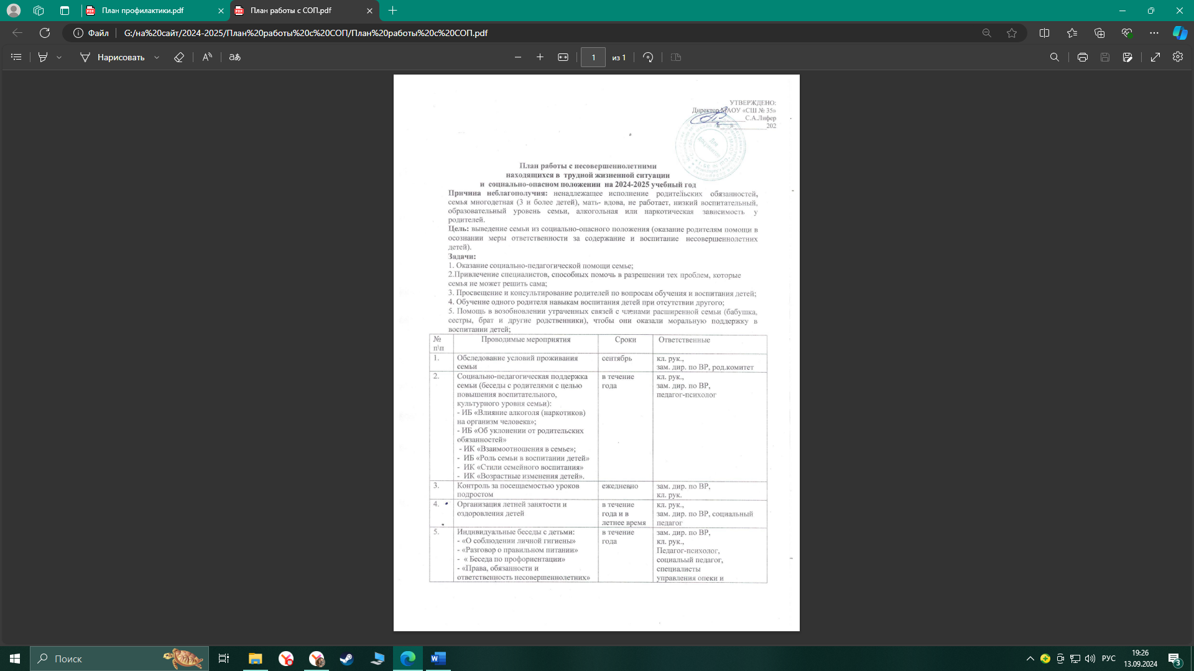

|  |  |  |  |
| --- | --- | --- | --- |
|  | * «О взаимоотношениях в семье» * «Вредные привычки» |  | попечительства |
| 6. | Индивидуальные беседы с детьми и матерью (по отд. плану) | еженедельно | зам. дир. по ВР, кл. рук., |
| 7. | Привлечение родителей к участию в родительских лекториях (по отд. плану) | ежемесячно | зам. дир. по ВР, кл. рук. |
| 8. | Оказание детям социальной помощи и поддержки. | постоянно | зам. дир. по ВР, кл. рук, педагоги-психологи, |
| 9. | Оказание учителями-предметниками помощи детям в учебной деятельности. | постоянно | зам. дир. по ВР, кл. рук., Учителя-предметники |
| 10. | Вовлечение детей в классные, школьные и городские мероприятия (классные часы, акции, дни здоровья и  т.д.), библиотеку. | постоянно | зам. дир. по ВР, кл. рук., библиотекарь, специалист по делам молодежи |
| 11. | Оказание содействия в оформлении необходимых документов по запросу различных служб. | в течение года | зам. дир. по ВР, кл. рук.  КДН и ЗП, ОДН, центр  «Семья», управление опеки и попечительства, ДЮСШ |
| 12. | Беседа с матерью о соблюдении личной гигиены ребенка. | по мере необходим. | зам. дир. по ВР,  кл. рук., |
| 13. | Привлечение родителей к деятельности  класса, к участию в родительских лекториях. | постоянно | зам. дир. по ВР,  кл. рук., |
| 14. | Вовлечение детей в кружки,  спортивные секции, контроль за их посещением | постоянно | зам. дир. по ВР, кл. рук., рук. кружков и секций |
| 15. | Координационная деятельности со всеми заинтересованными организациями: инспектором ПДН, КДН и ЗП | постоянно | зам. дир. по ВР, кл. рук., ПДН, КДН и ЗП,  социальный педагог, психолог |
| 16. | Беседа с родителями об ответственности родителей за воспитание детей, о ненадлежащем  исполнении родительских обязанностей | постоянно | зам. дир. по ВР  социальный педагог |
| 17. | Работа с социальным окружением семьи и детей. Привлечение ближайших  родственников к воспитанию детей. | постоянно | зам. дир. по ВР,  социальный педагог |
| 18. | Работа с педагогическим коллективом и  учащимися школы по изменению отношения к семье, детям | постоянно | зам. дир. по ВР, кл. рук |
| 19. | Трудоустройство несовершеннолетних  на каникулах (по желанию) | каникулы | зам. дир. по ВР  кл. рук. |
| 20. | Анализ результата работы с семьей. Рассмотреть вопрос на заседании СПП о снятии с профилактического учета по  изменению ситуации в семье. | июнь | кл. рук.,  зам. дир. по ВР |